Приложение №2 к Извещению

Техническое задание
на выполнение работ по изготовлению и поставке вспомогательного оборудования для Современного мусоросортировочного комплекса

№  п/п | Перечень основных данных и требований | Содержание
Общие данные
1. | Основание для выполнения работ | Условия, определенные Договором;
2. | Заказчик | ООО «МАГ Груп»
3. | Наименование объекта | Современный мусоросортировочный комплекс
4. | Адрес объекта | Нижегородская область, г. Дзержинск, ш. Московское, 56
1. | Цель поставки | Закупка вспомогательного оборудования для бесперебойной работы
2. | Наименование работ | Закупка вспомогательного оборудования по заявке Заказчика
3. | Заказчик | ООО «МАГ Груп»
4. | Срок поставки | Начало выполнения работ: определяется письменной Заявкой Заказчика
5. | Место выполнения работ | Нижегородская область, г. Дзержинск, Шоссе Московское 56
6. | Объект поставки | Современный мусоросортировочный комплекс
7. | Гарантийные срок | Один год с даты начала эксплуатации

Таблица – перечень вспомогательного оборудования по заявке Заказчика:

№ | Наименование оборудования | Кол-во ед. (шт.) в год | 2026 год | 2027 год | 2028 год | 2029 год | 2030 год
№ | Наименование оборудования | Кол-во ед. (шт.) в год | Сумма, в т.ч. НДС 20% / или НДС не облагается | Сумма, в т.ч. НДС 20% / или НДС не облагается | Сумма, в т.ч. НДС 20% / или НДС не облагается | Сумма, в т.ч. НДС 20% / или НДС не облагается | Сумма, в т.ч. НДС 20% / или НДС не облагается
1 | Пластины силовые Ковша планировочного 25мм х 3300 х 300, Ст.09Г2С (Приложение №1) | 4
2 | Нож ковша с фрезеровкой и напайкой 16мм х 3300х450, Ст.09Г2С (Приложение №2) | 6
3 | Рельсы 16П, 7400мм. Контейнера 37 м3 для мультилифта (Приложение №3) | 6
4 | Обшивка Контейнера 27м3, Ст.09Г2С, 3мм (Приложение №4) | 6
5 | Настил под мультилифт 20х750х3000фрезерованный с отв. (Приложение №5) | 4
6 | Направляющие контейнера 37м3, 160х7700мм (Приложение №6) | 6
7 | Силовой каркас Контейнера 37м3, 09Г2С (Приложение №7) | 4
8 | Торцевая стенка Контейнера мультилифта 37м3 (Приложение №8) | 2
9 | Петля зацепа контейнера 37м3, Д50х400, Ст09Г2С (Приложение №9) | 8
10 | Петля двери контейнера 37м3, д50х250, Ст09Г2С (Приложение №10) | 16
11 | Замок двери контейнера 37м3, зав.№1 (Приложение №11) | 12
12 | Борт Камаза усиленный 2470х750х75, Ст.09Г2С (Приложение №12) | 8
13 | Настил под мультилифт 20х750х6000 с фаской (Приложение №13) | 4
14 | Дверь Контейнера 37м3 (2450Х2300) (Приложение №14) | 8
15 | Сменный элемент ковша с напайкой 16х400х1100, Ст.40Х (Приложение №15) | 6
16 | Настил под мультилифт 20х750х6000 без фаски (Приложение №16) | 8
17 | Секция ограждения конвейера 1000х1000х70 (Приложение №17) | 24
18 | Борт дополнительный 400мм на Камаз (Приложение №18) | 4
19 | Контейнер усиленный с захватом (колеса ED01 ZBP 200 большегрузная колесная опора, полиуретан, обод-нейлон) (Приложение №19) | 12
 | ИТОГО: (С НДС 20% или НДС не облагается)
Срок поставки: в течение 7 (семи) рабочих дней с момента получения письменной заявки Покупателя.
Оплата за Оборудование: в течении 7 (семи) рабочих дней с даты подписания товарной накладной или УПД.
Доставка осуществляется силами и средствами Поставщика по месту нахождения Покупателя по адресу: Нижегородская обл., г. Дзержинск, шоссе Московское, 56.
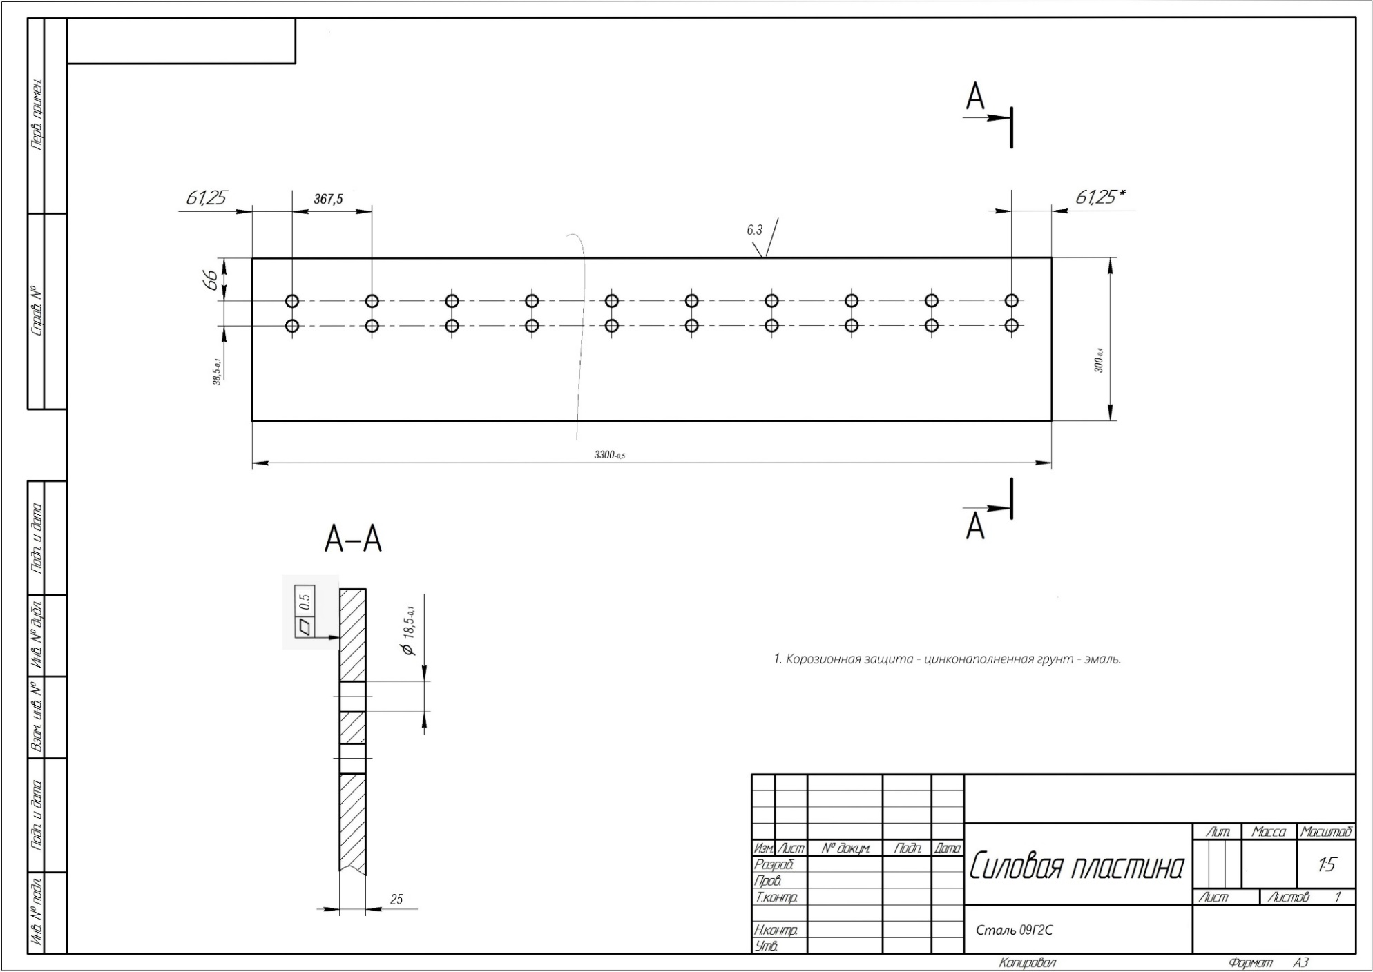
Приложение №1 - Пластины силовые Ковша планировочного 25мм х 3300 х 300, Ст.09Г2С
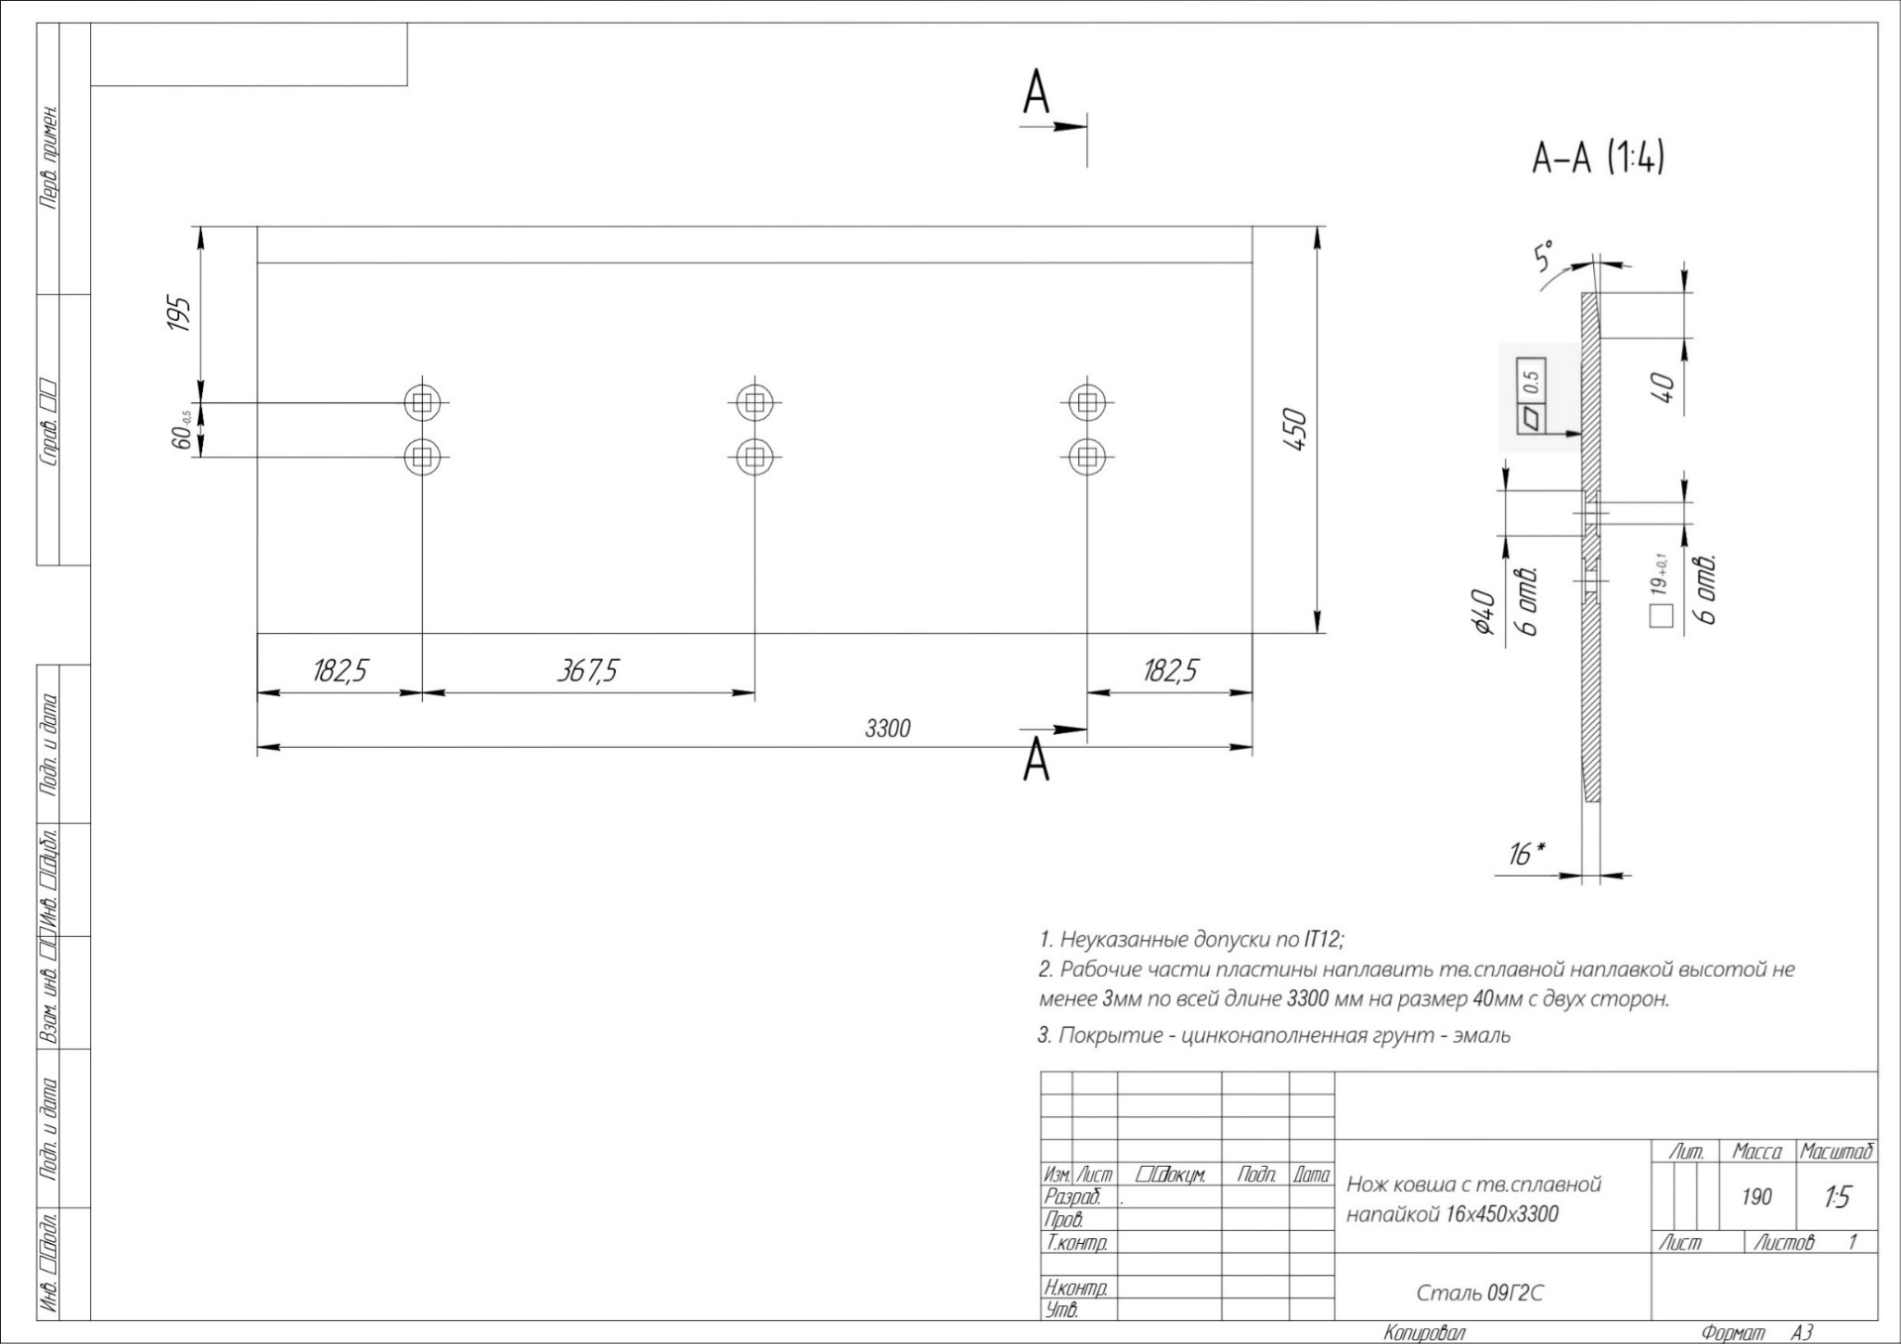
Приложение №2 - Нож ковша с фрезеровкой и твердосплавной напайкой 16мм х 3300х450, Ст.09Г2С
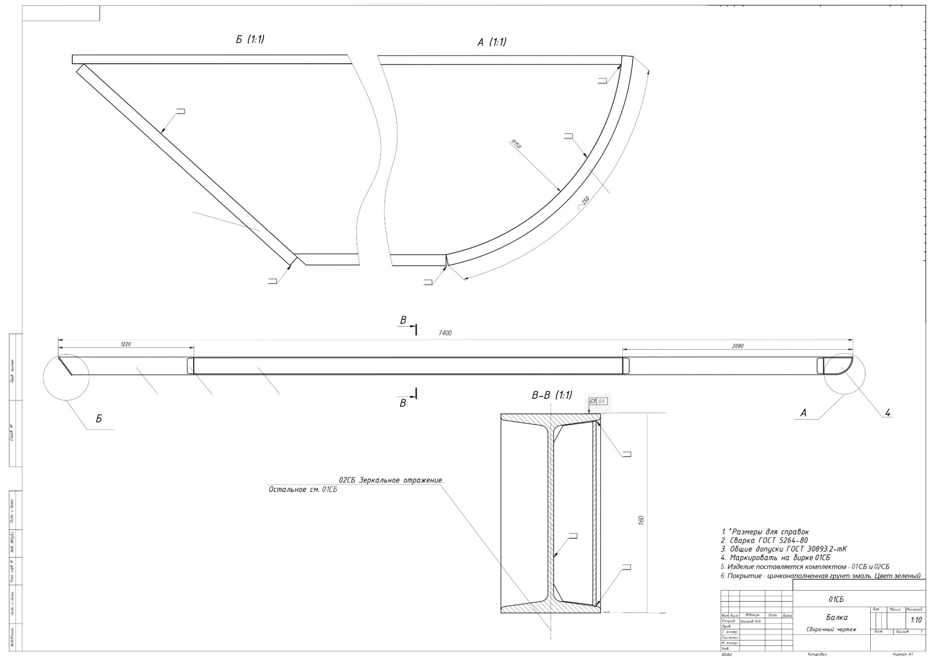
Приложение №3 - Рельсы 16П, 7400мм. Контейнера 37 м3 для мультилифта
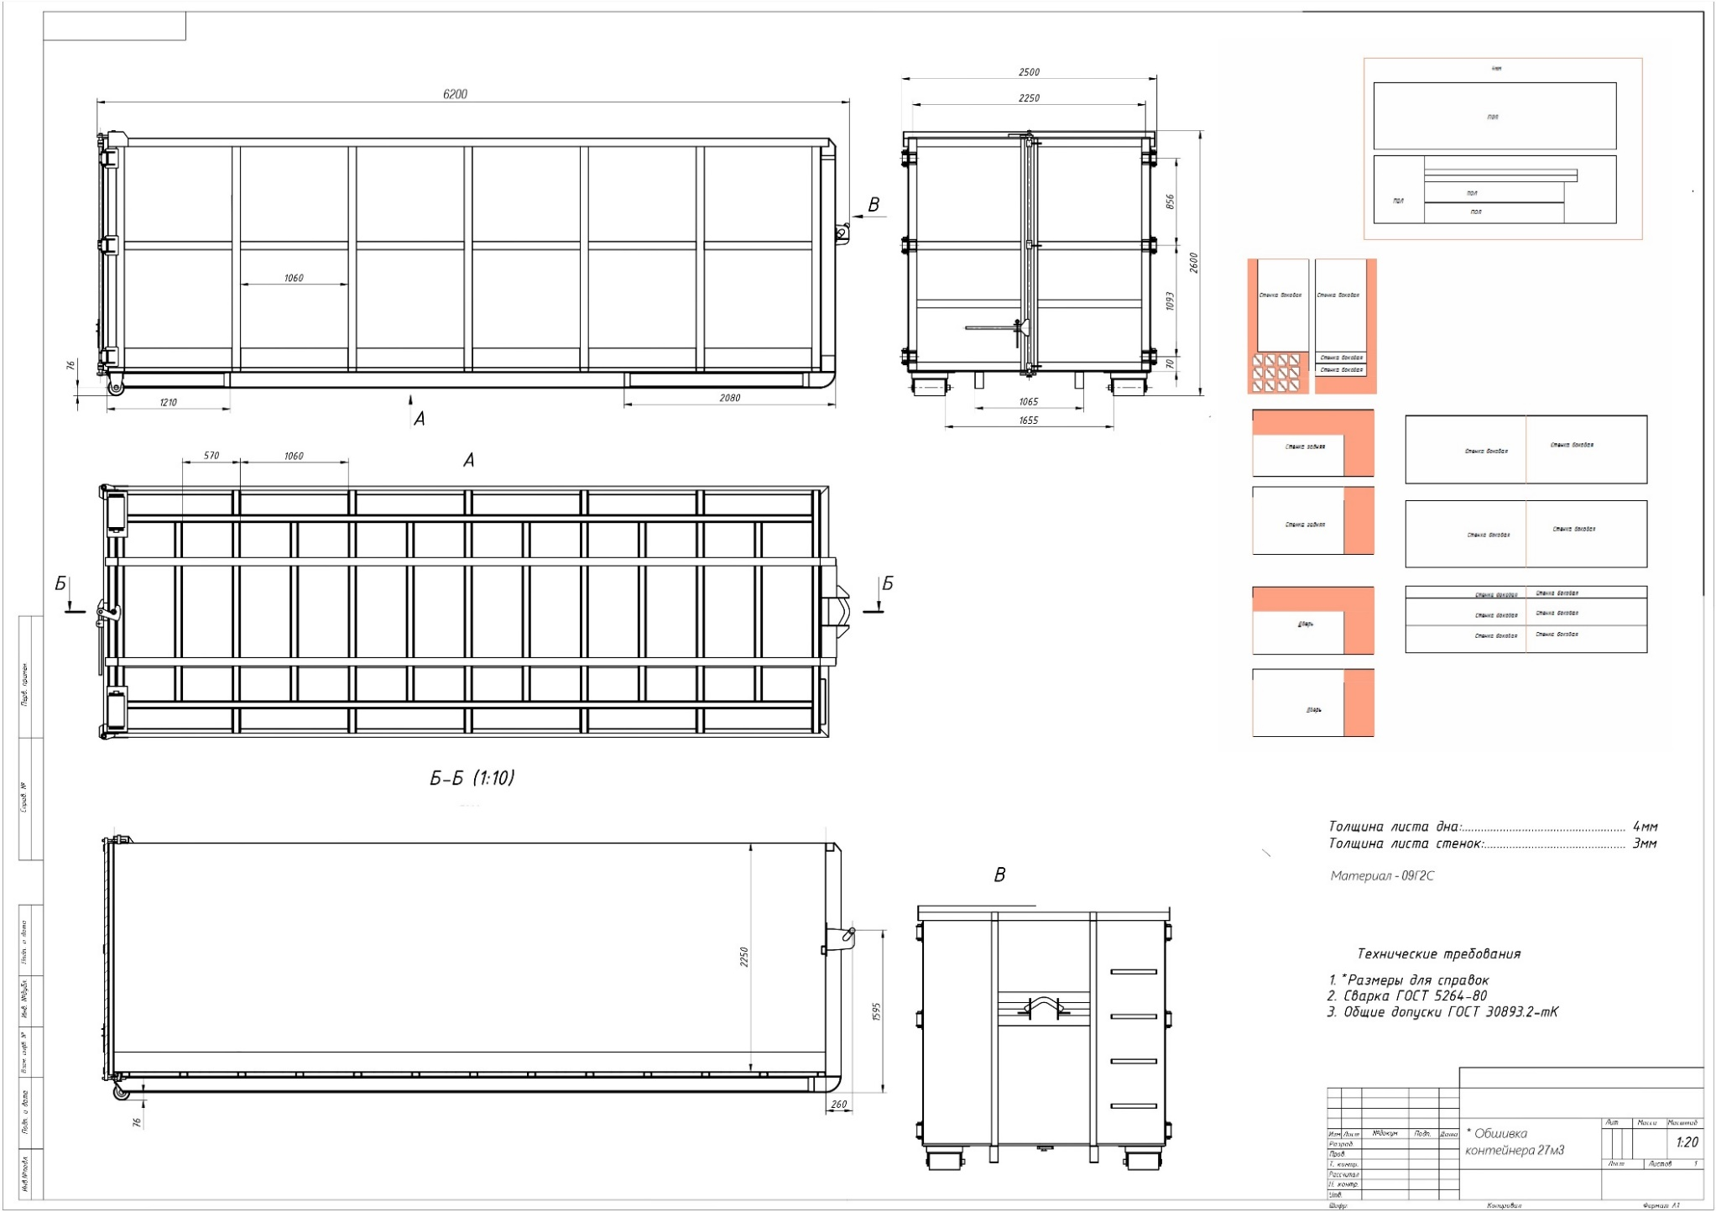
Приложение №4 - Обшивка Контейнера 27м3, Ст.09Г2С, 3мм
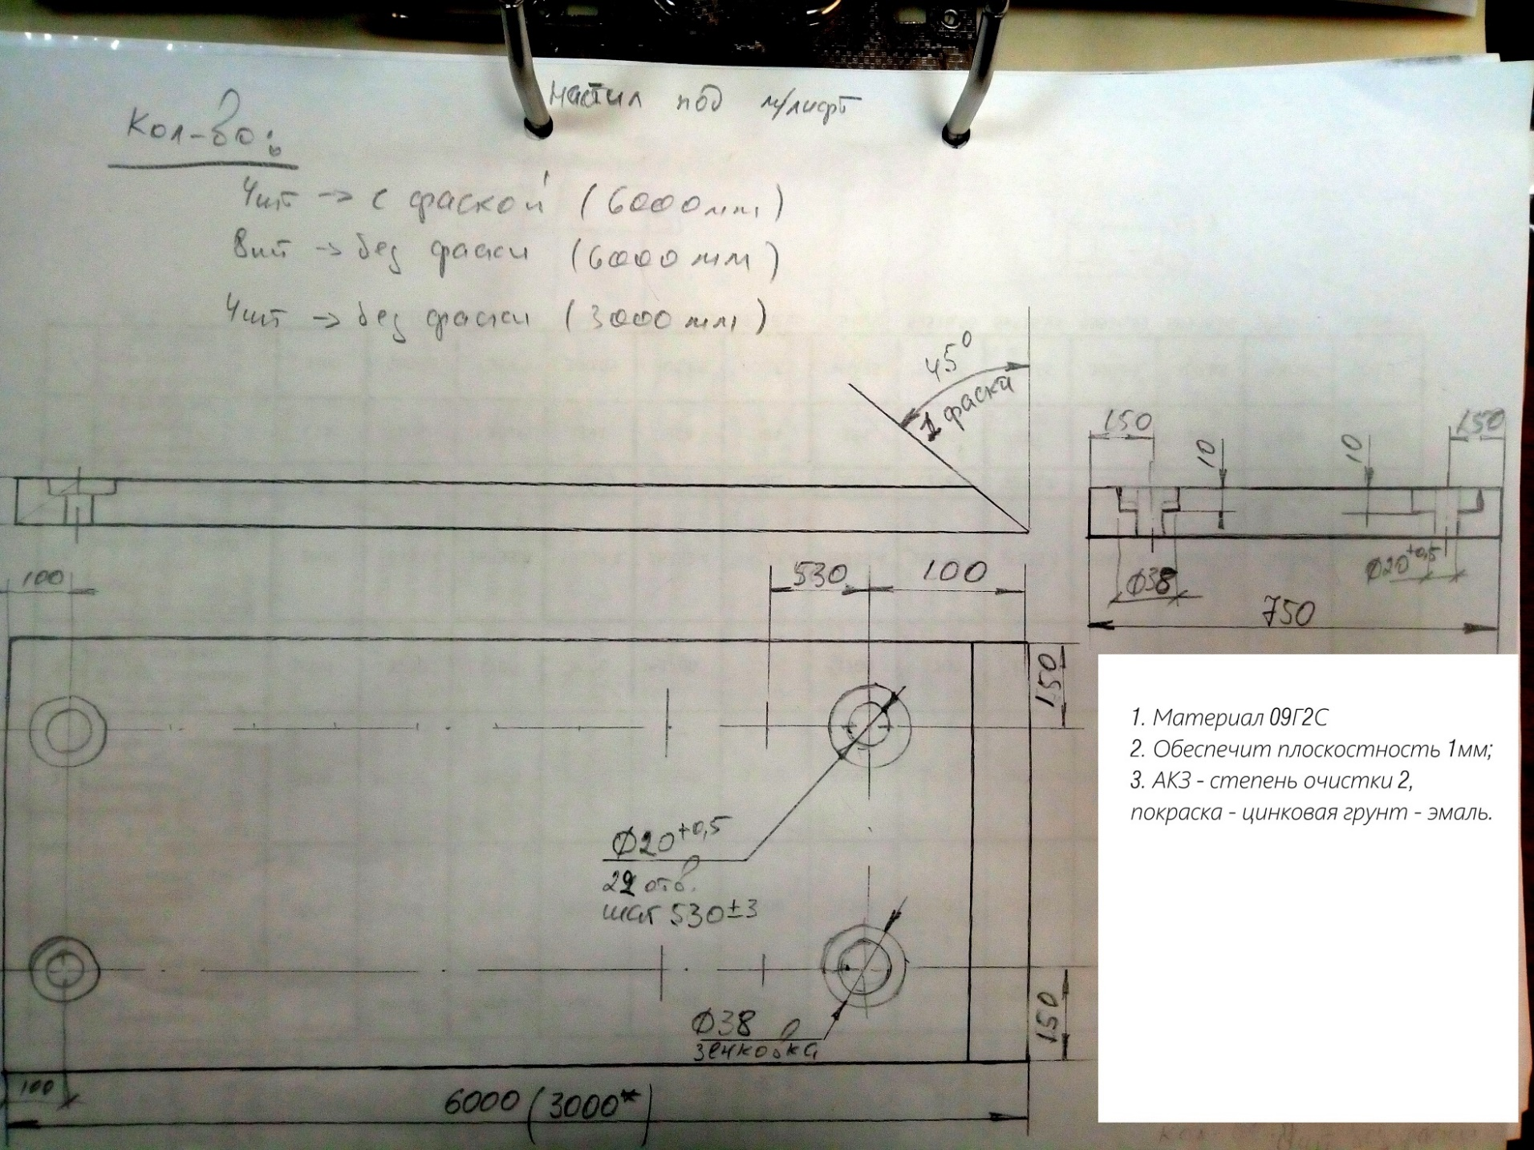
Приложение №5 - Настил под мультилифт 20х750х3000фрезерованный с отв.
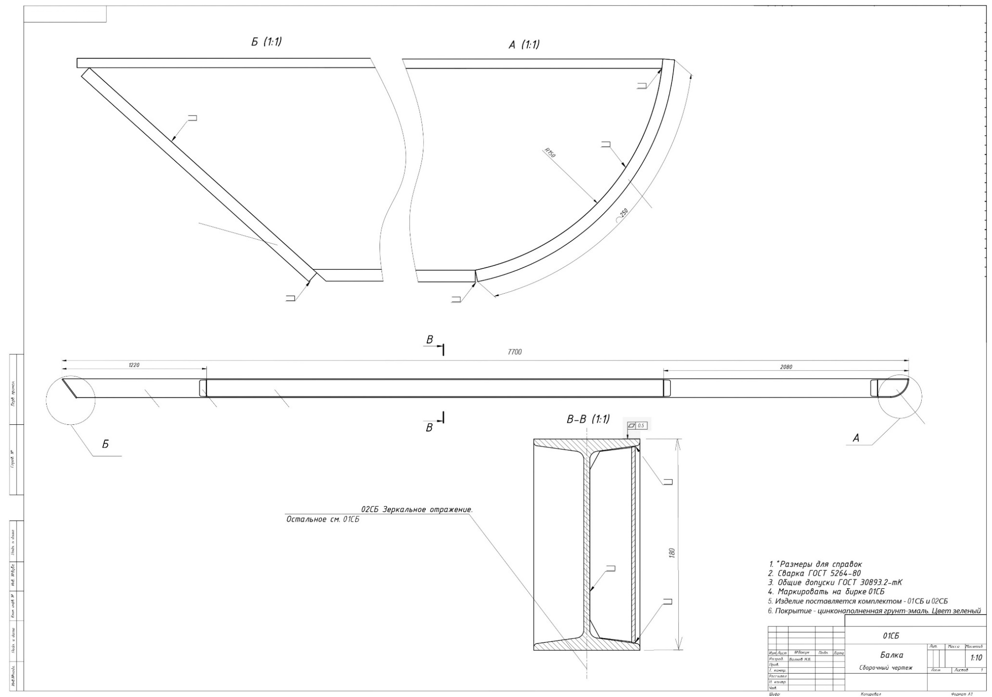
Приложение №6 - Направляющие контейнера 37м3, 160х7700мм
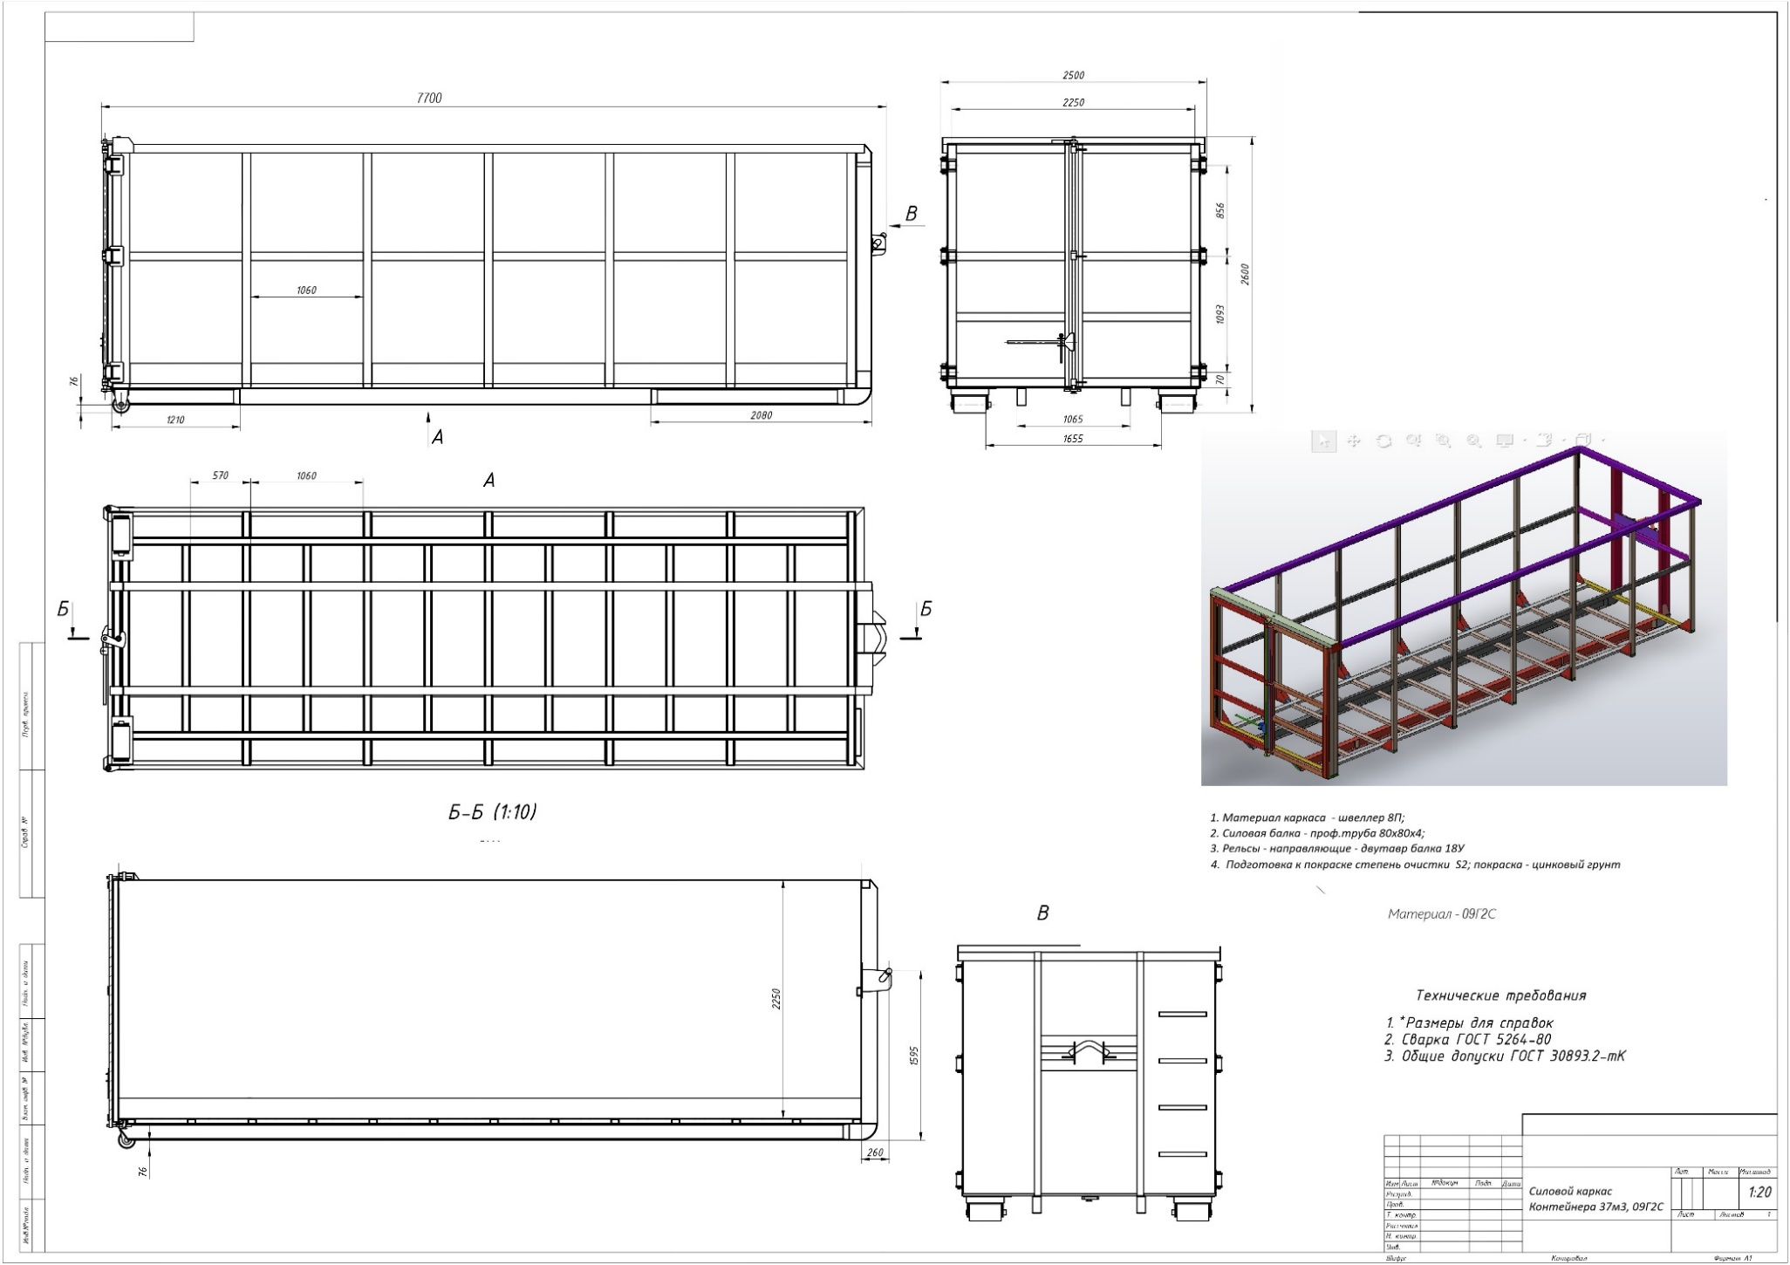

Приложение №7 - Силовой каркас Контейнера 37м3, 09
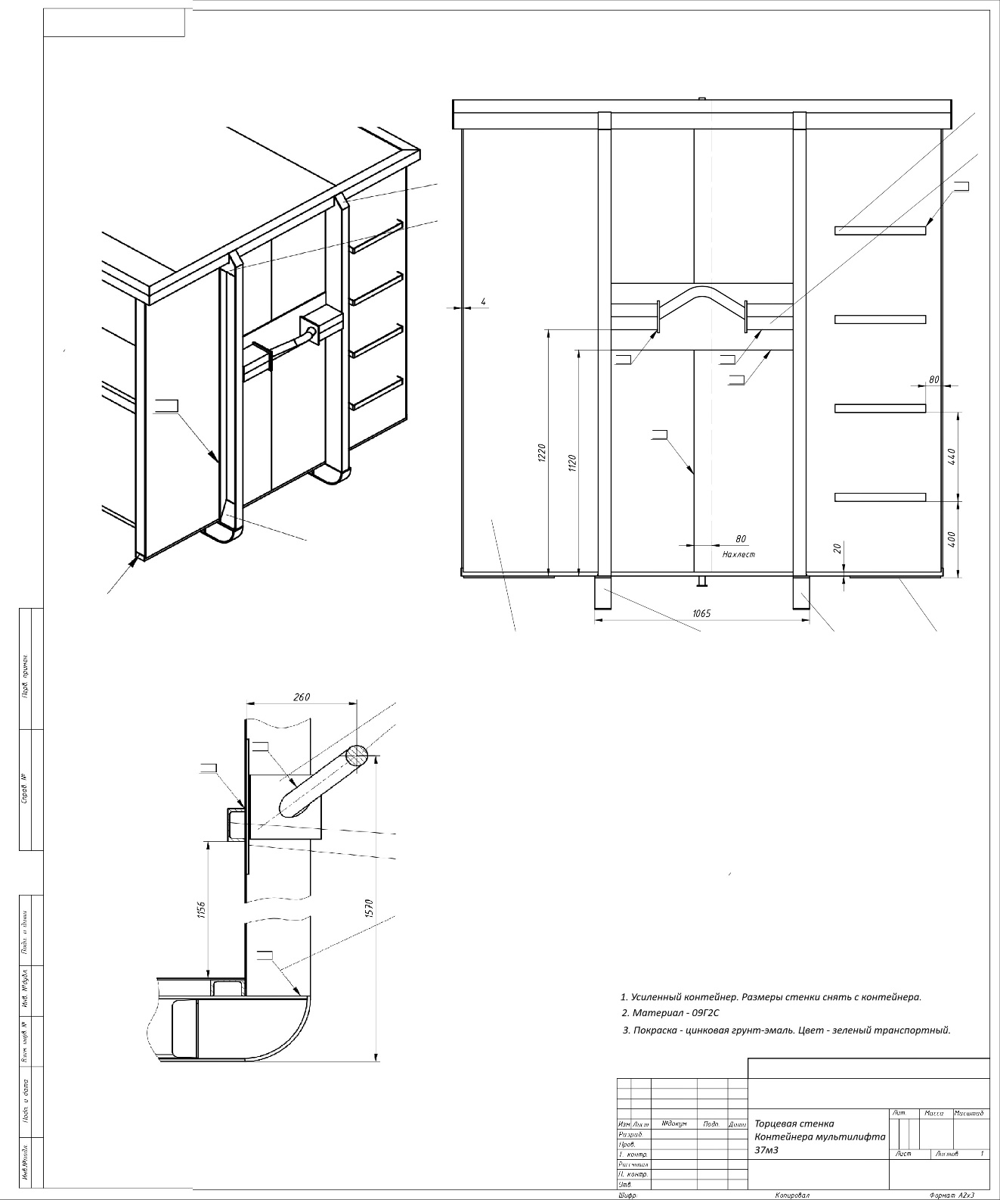

Приложение №8 - Торцевая стенка Контейнера мультилифта 37м3

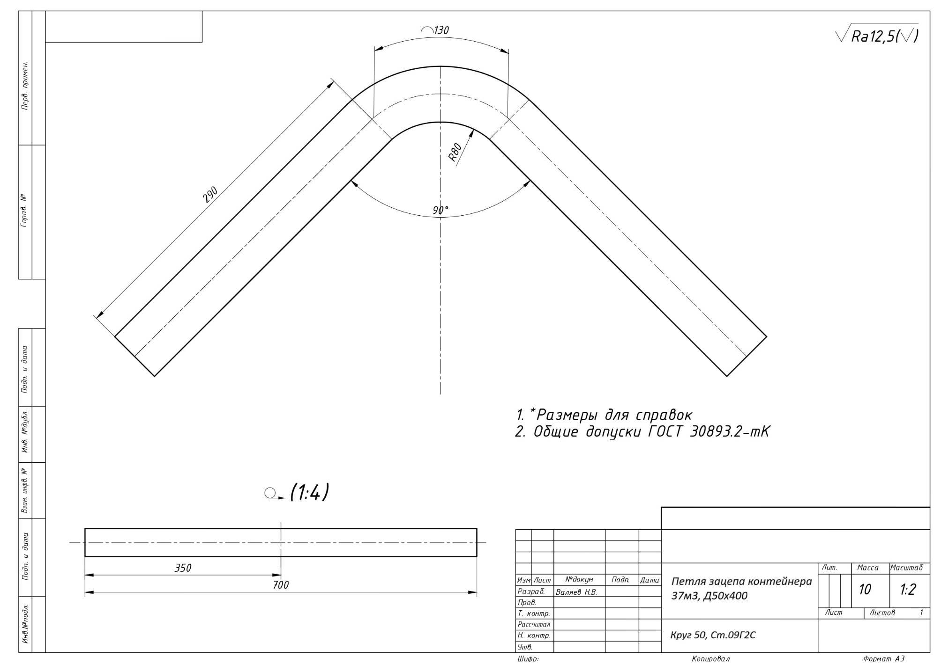
Приложение №9 - Петля зацепа контейнера 37м3, Д50х400, Ст09Г2С

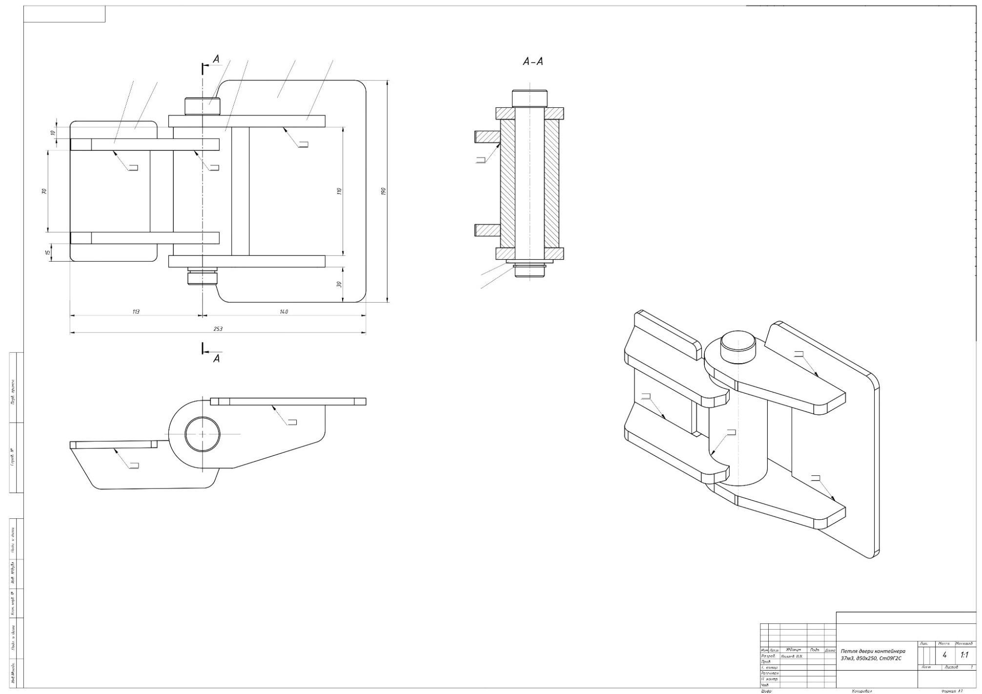
Приложение №10 - Петля двери контейнера 37м3, д50х250, Ст09Г2С
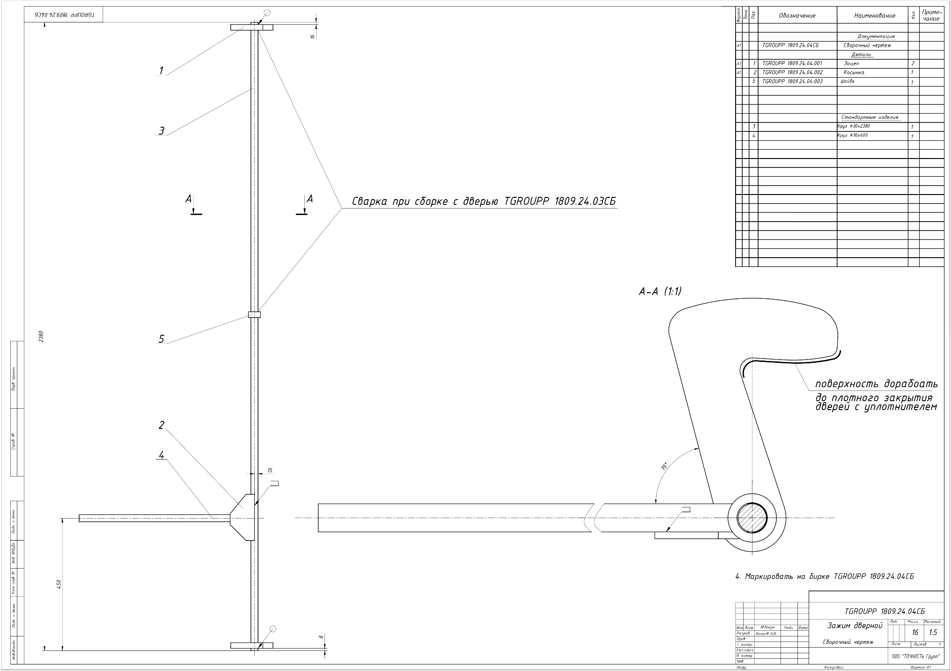
Приложение №11 - Замок двери контейнера 37м3, зав.№1
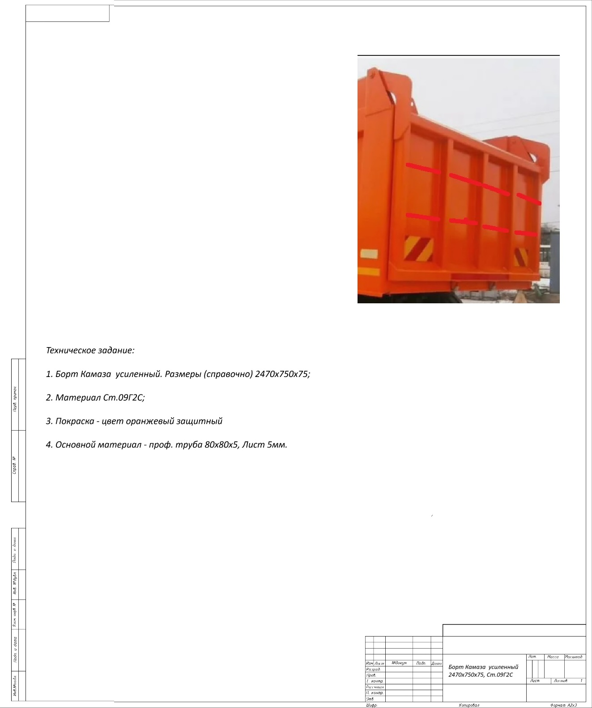

Приложение №12 - Борт Камаза усиленный 2470х750х75, Ст.09Г2С
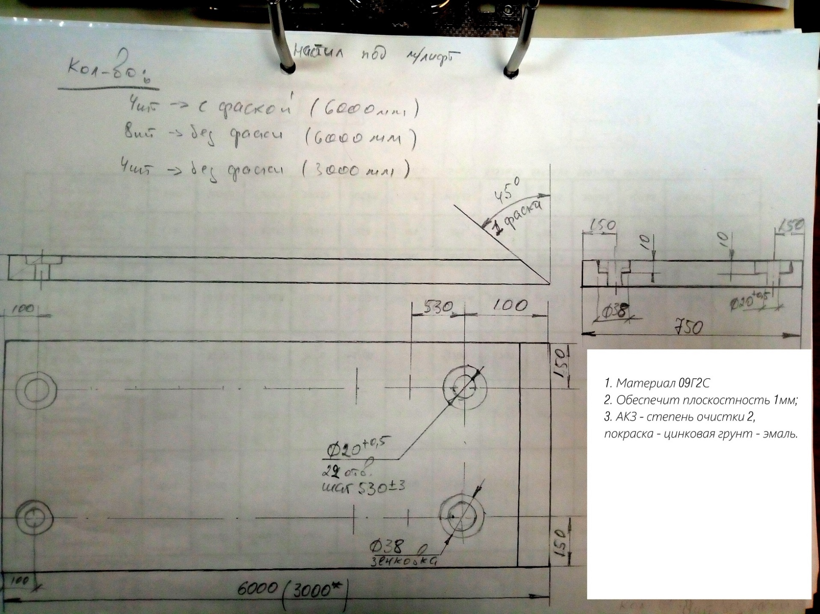
Приложение №13 - Настил под мультилифт 20х750х6000 с фаской
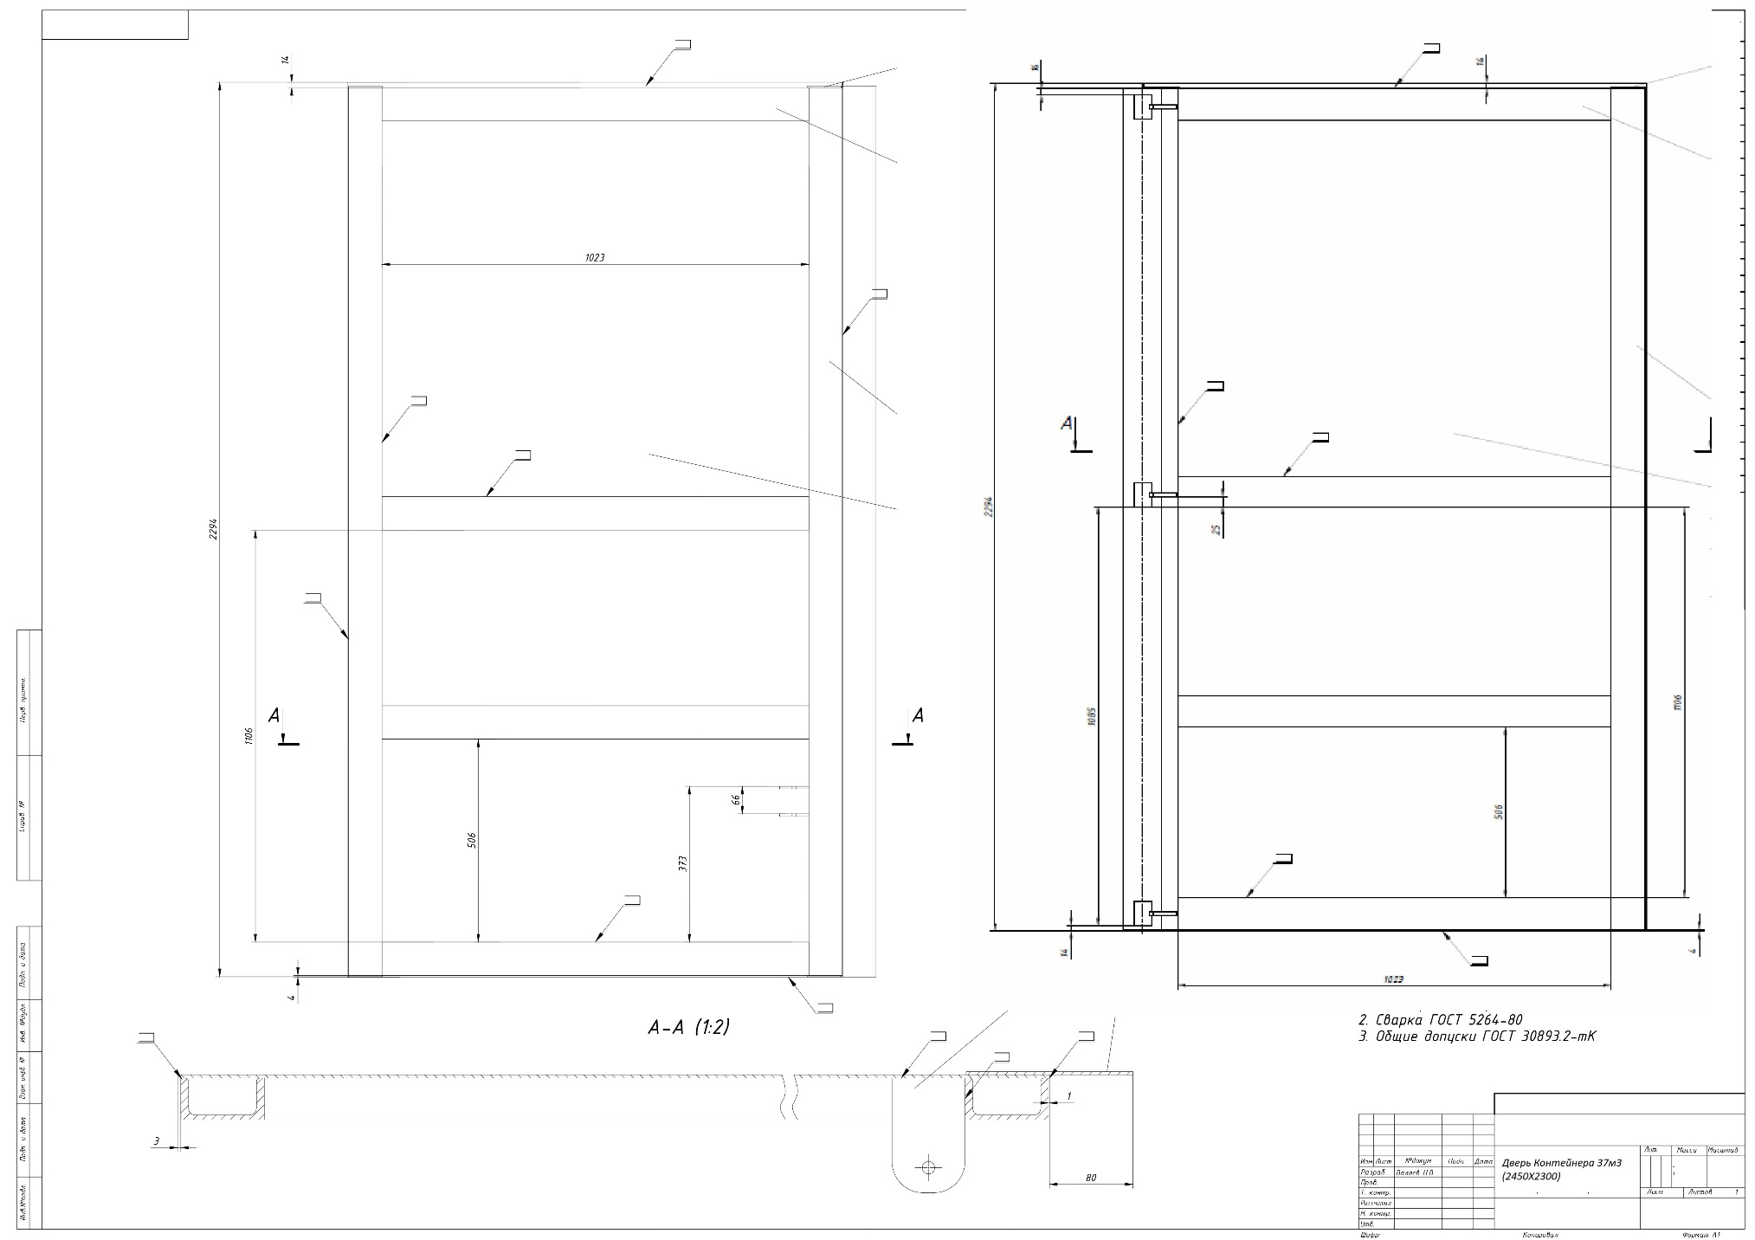
Приложение №14 - Дверь Контейнера 37м3 (2450Х2300)
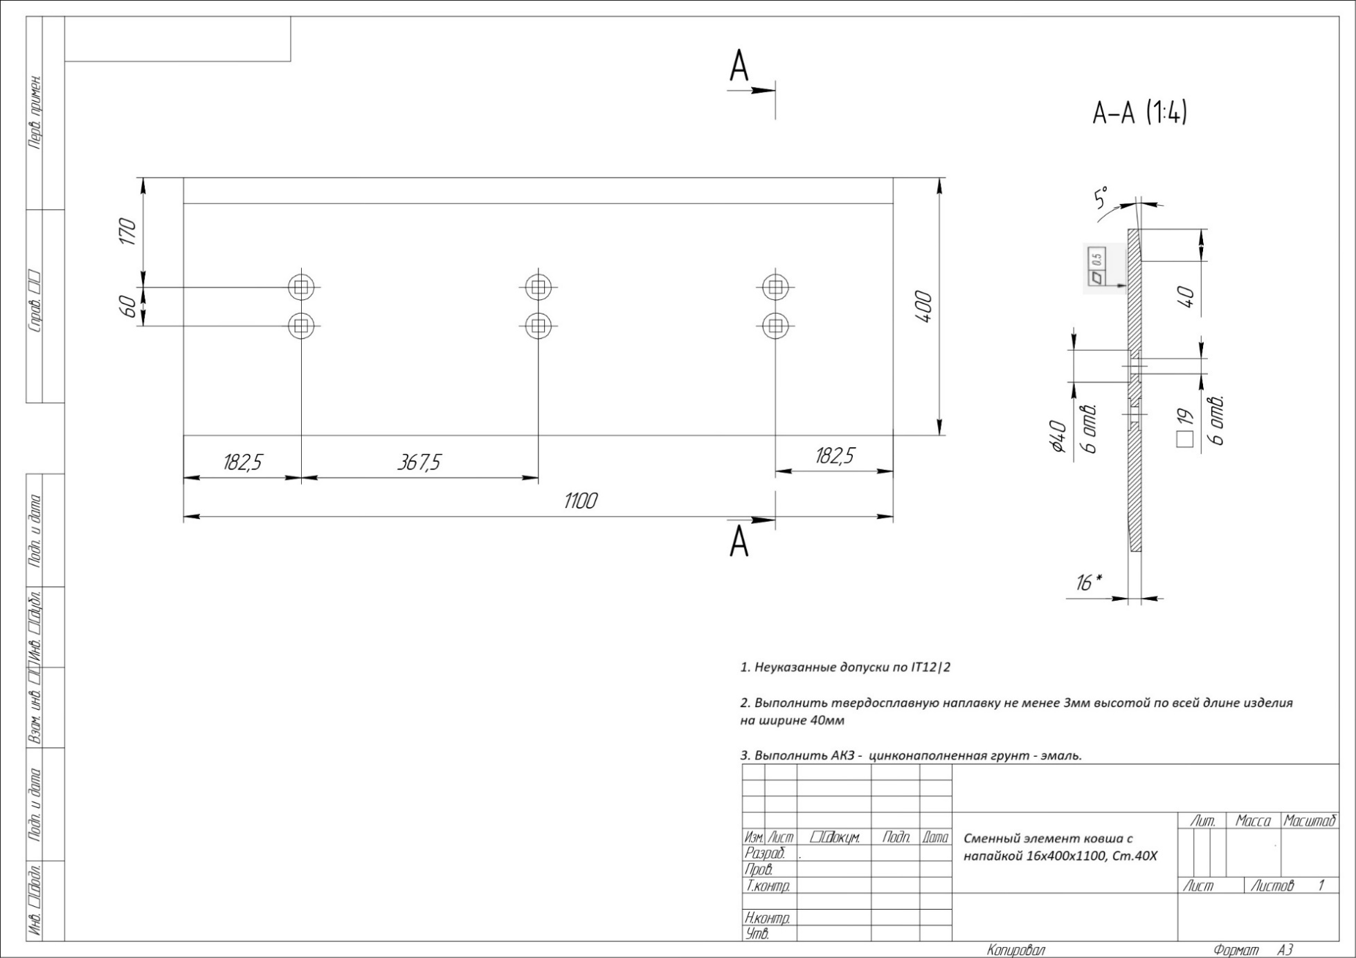
Приложение №15 - Сменный элемент ковша с напайкой 16х400х1100, Ст.40Х
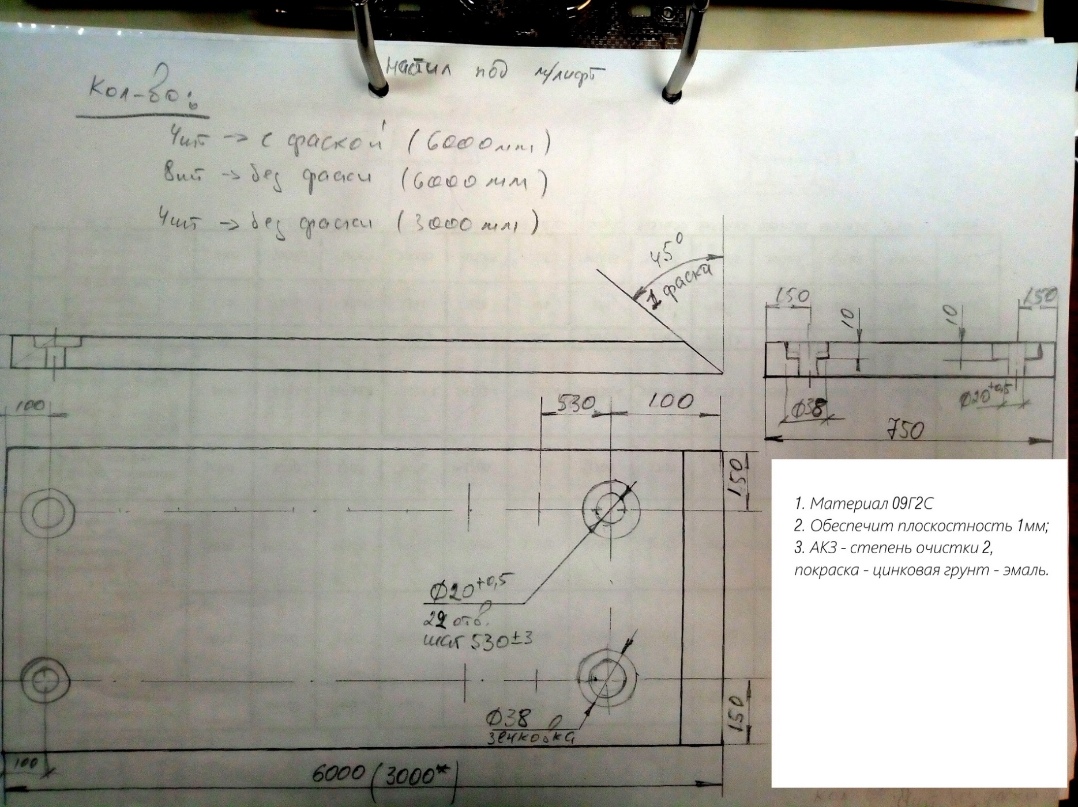
Приложение №16 – Настил под мультилифт 20х750х6000 без фаски
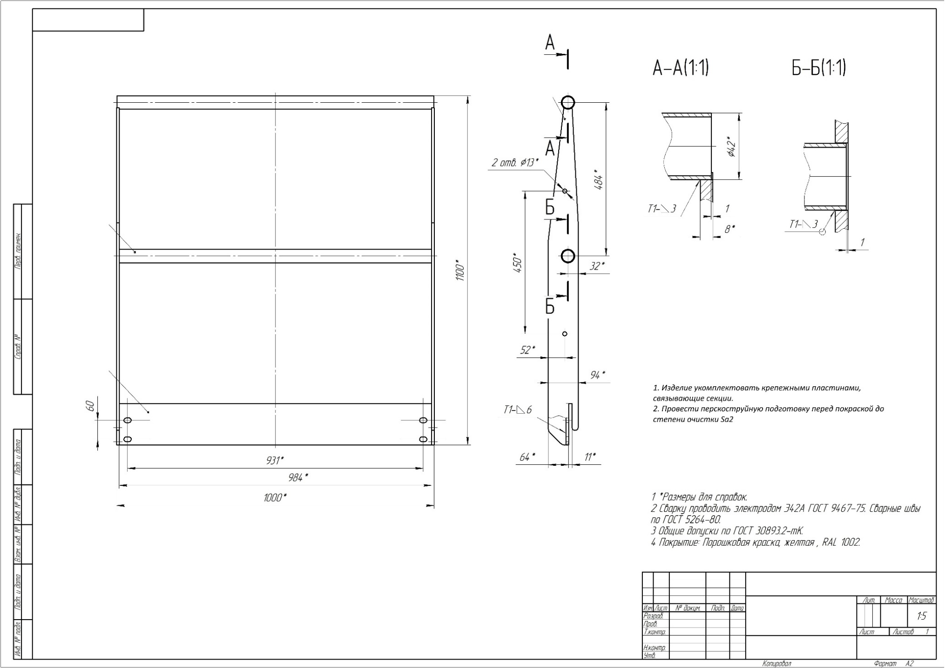
Приложение №17 - Секция ограждения конвейера 1000х1000х70
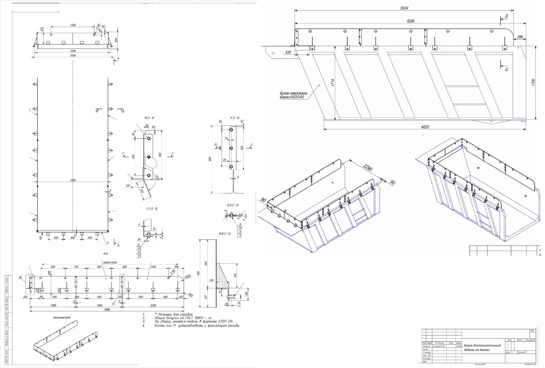
Приложение №18 - Борт дополнительный 400мм на Камаз
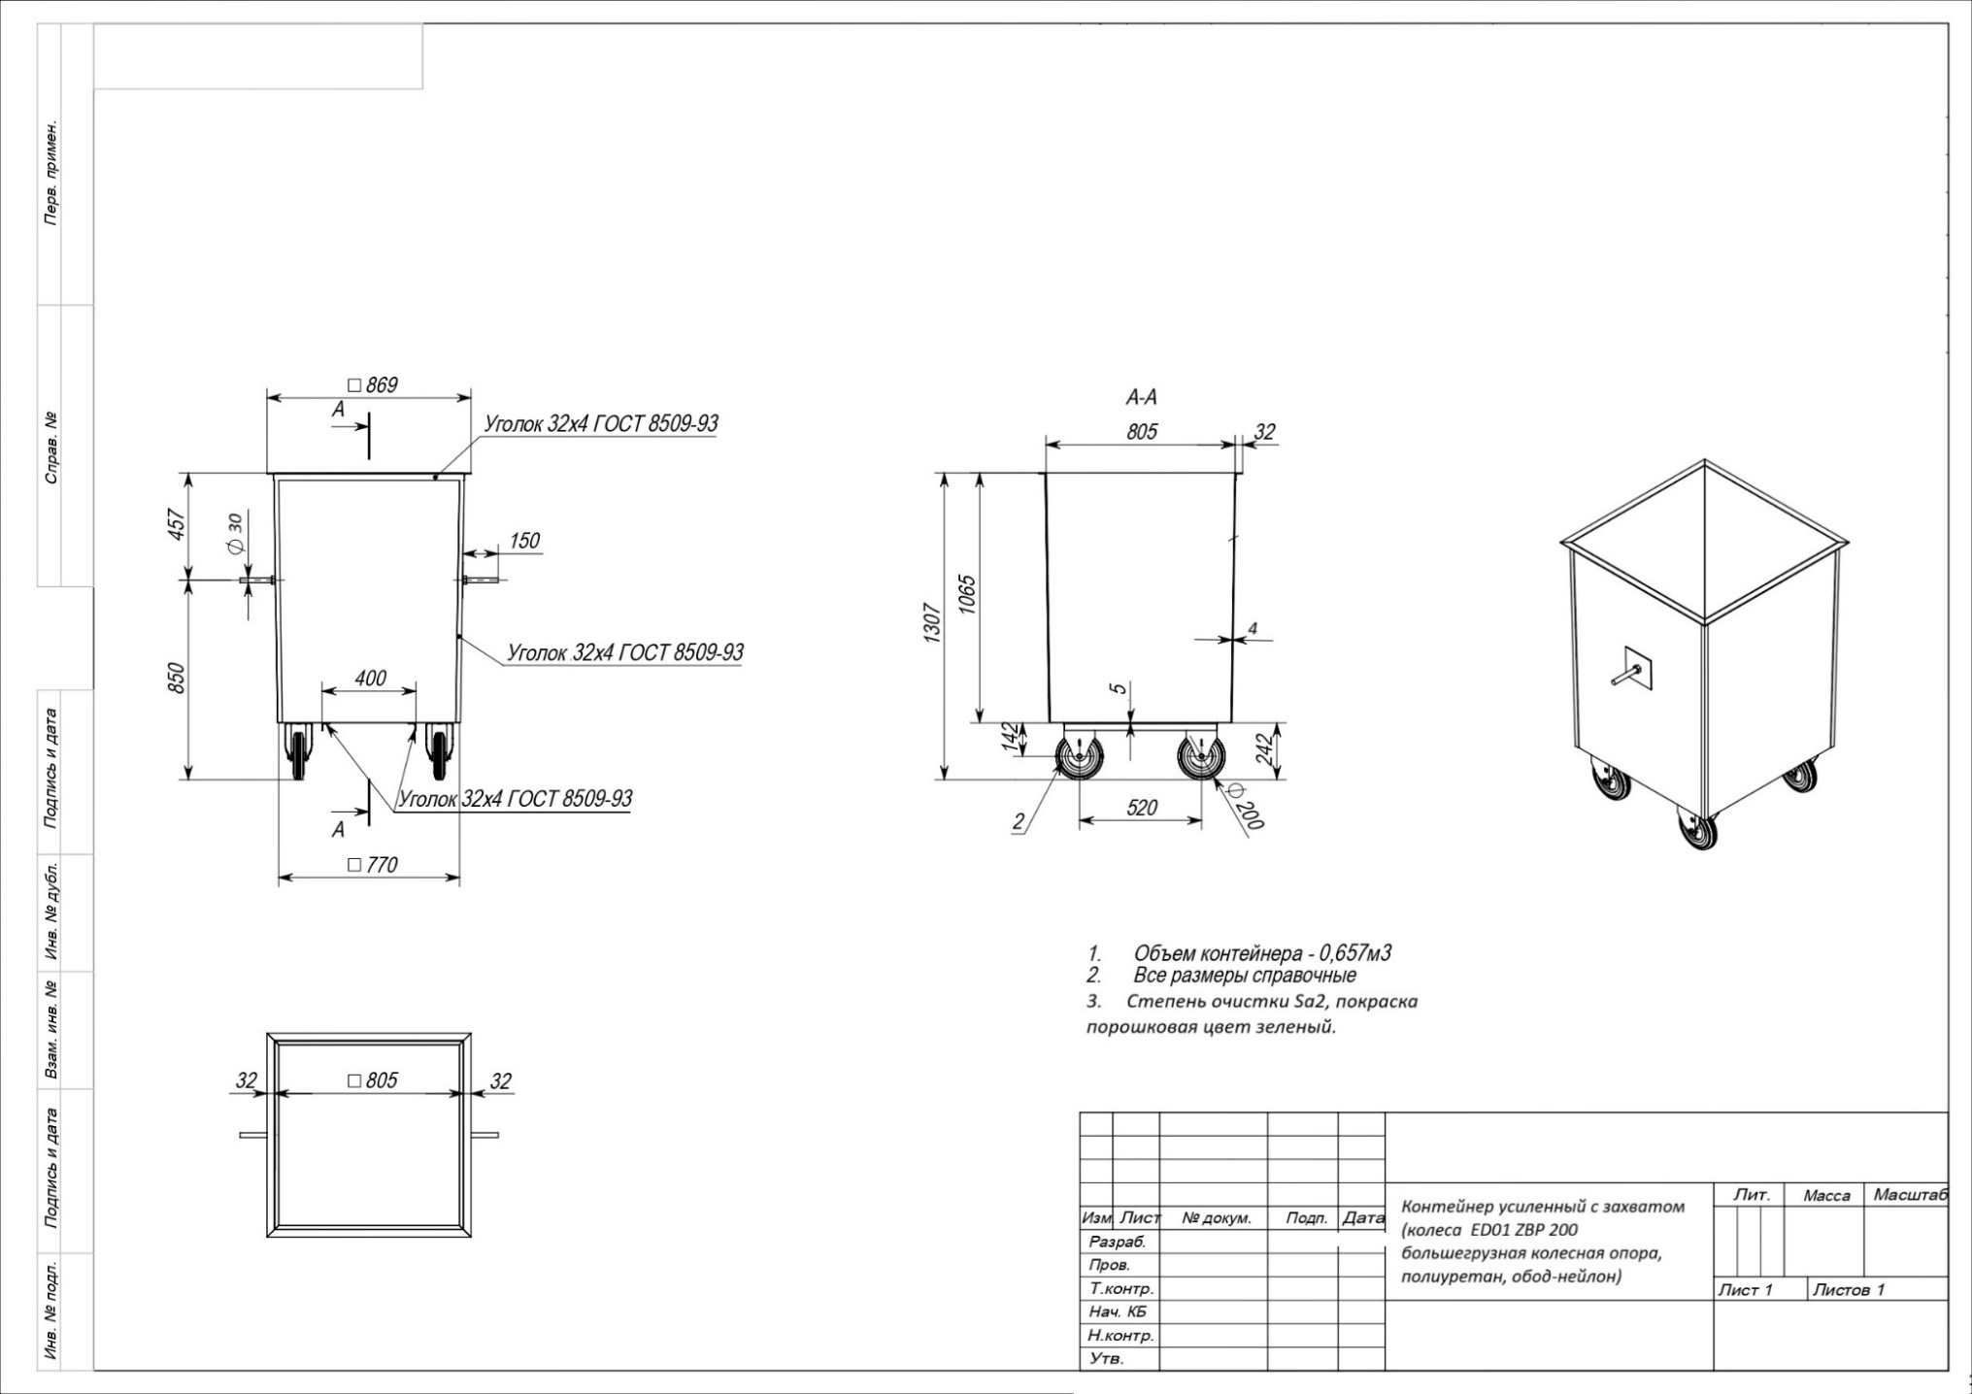
Приложение №19 - Контейнер усиленный с захватом (колеса ED01 ZBP 200 большегрузная колесная опора, полиуретан, обод-нейлон)

